МБОУ « Каршига-Аульская СОШ»

с 18 ноября по 23 ноября



Всероссийская неделя «ЖИВОЙ КЛАССИКИ»

с 18по 23 ноября 2019 года в нашей школе прошла Всероссийская неделя

« Живой классики», главная цель которой было познакомить будущих участников конкурса с произведениями русской и зарубежной классической литературы, помочь участникам Всероссийского конкурса юных чтецов

« Живая классика» определиться с выбором книги.

В рамках недели « Живой классики» был составлен план работы

* 1. Книжная выставка «Читаем классику» – 18.11.2019г.
* 2. Презентация Всероссийского конкурса юных чтецов «Живая классика» -20.11.2019г.
* 3. Обзор литературы «Вечно живая классика» / рекомендательный список литературы/- 22.11.2019г.

1. Книжная выставка:

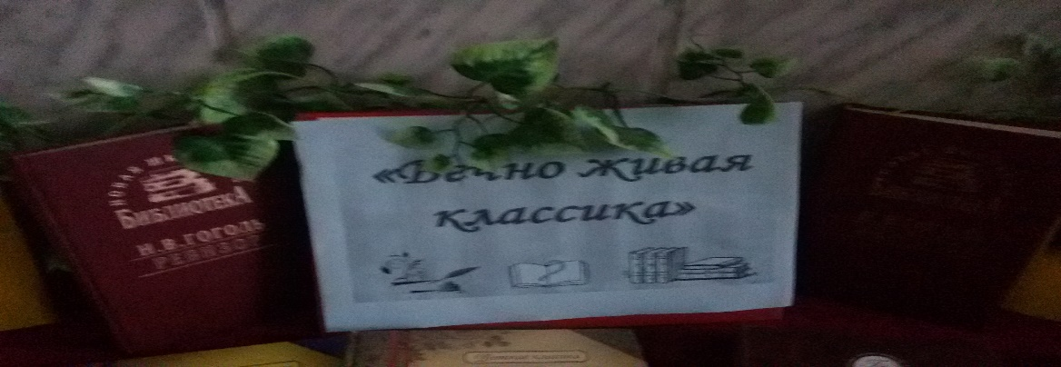

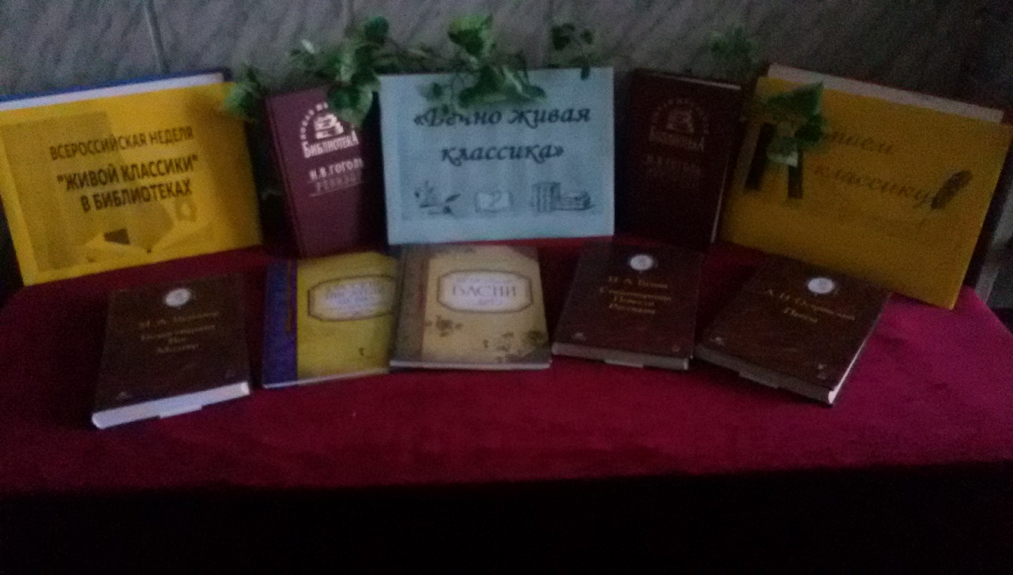

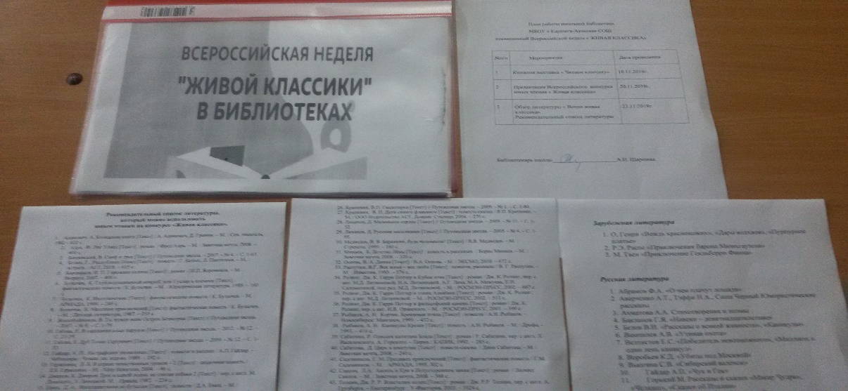

Ребята с большим интересом знакомились с представленной на выставке литературой. Особенно актуальной выставка стала для обучающихся среднего школьного возраста, которые готовятся к первому этапу ежегодного конкурса «Живая классика». В качестве вспомогательного материала к выставке для школьников были подобраны списки литературы, рекомендованной к прочтению. В него вошли наименования произведений русских и зарубежных авторов, которые ребята также не проходят по школьной программе. Со списком рекомендованный к прочтению, каждый желающий может ознакомиться в библиотеке, сделать для себя выписку заинтересовавших произведений и получить справку библиотекаря об авторе, выбранного им произведения.

Презентация Всероссийского конкурса юных чтецов «Живая классика»

На презентацию были приглашены читатели библиотеки. Ребята посмотрели презентацию «Живая классика», из которой узнали много полезной информации о том, что принято считать классической литературой, о лучших авторах, а также об истории появления всем нам известного конкурса «Живая классика», о правилах и условиях участия в нем и многое другое.

А также учащиеся смогли задать интересующие их вопросы, получили подробные рекомендации.

|  |
| --- |
| C:\Users\shool\Desktop\2017-2018 библиотека\неделя Живая классика\IMG-20191121-WA0018.jpg |
| C:\Users\shool\Desktop\2017-2018 библиотека\неделя Живая классика\IMG-20191121-WA0019.jpg |
| C:\Users\shool\Desktop\2017-2018 библиотека\неделя Живая классика\IMG-20191121-WA0023.jpg |
| C:\Users\shool\Desktop\2017-2018 библиотека\неделя Живая классика\IMG-20191121-WA0026.jpg |

Библиотекарь школы _____________________А.И. Шаршева.